Margföldunartaflan
Litaðu 6 sinnum töfluna (6x töfluna)
Bættu alltaf 6 við, þannig sérðu sex sinnum töfluna.
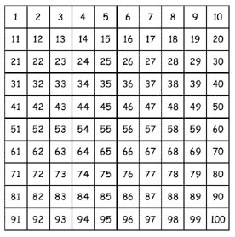
(það er líka hægt að hoppa um sex)

1x6 =_________ 6x1 _________
2x6 =_________ 6x2 _________
3x6 =_________ 6x3_________
4x6 =_________ 6x4_________
5x6 =_________ 6x5 _________
6x6 =_________ 6x6_________
7x6 =_________ 6x7_________
8x6 =_________ 6x8 _________
9x6 =_________ 6x9 _________
10x6 =_________ 6x10 _________

